تبلیغات "پویش نه به تصادف" در فضای مجازی ( ایتا، بله و آپارات) و همچنین سایت معاونت بهداشت
عنوان | نه به تصادف پویش ایمنی و سلامت سفر
لینک | کلیک نمائید
عکس | 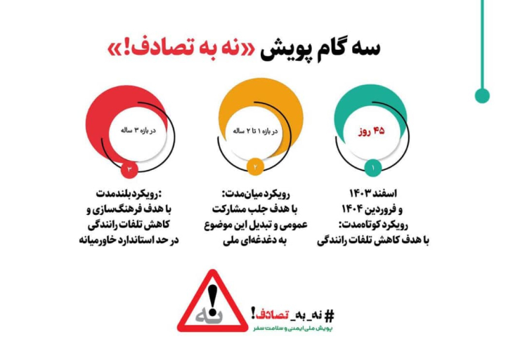
عنوان | نه به تصادف پویش ایمنی و سلامت سفر
لینک | کلیک نمائید
عکس | 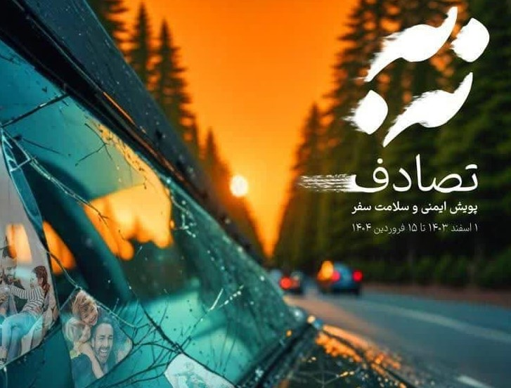
عنوان | تنظیم کردن اسلایدر تارنمای معاونت
لینک | کلیک نمائید
عکس | 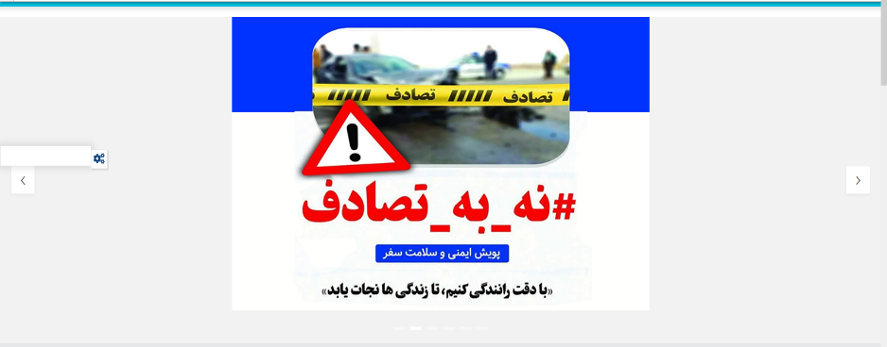
عنوان | انتشار کلیپ های مربوط به پویش اعم از دعوت معاون بهداشت، کلیپ های آموزشی و نکات رفتاری و... در قسمت فیلم های تارنمای معاونت بهداشت
لینک | کلیک نمائید
عکس | 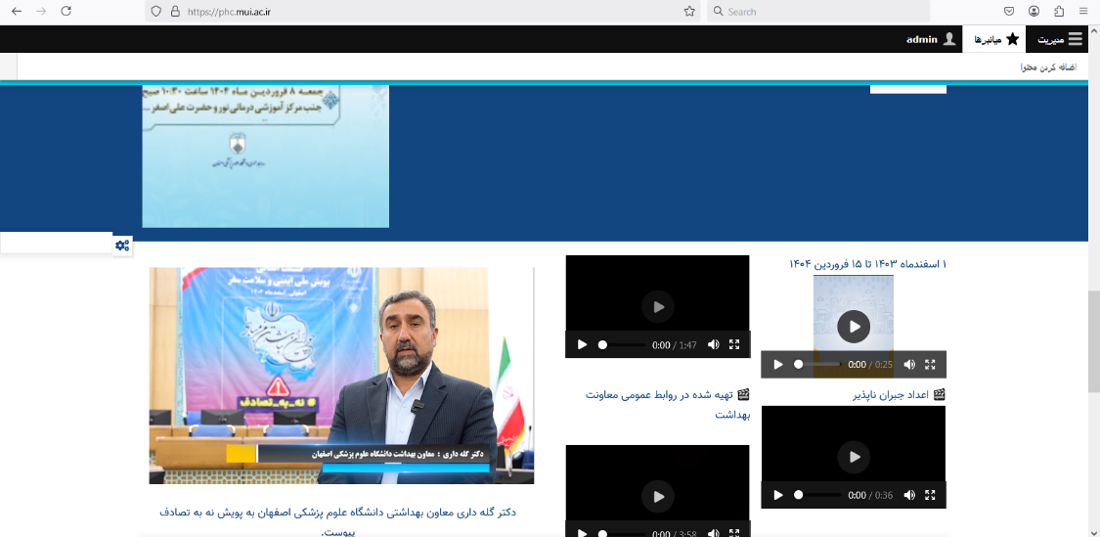
عنوان | آمار لحظه ای تصادفات
لینک | کلیک نمایئد
عکس | 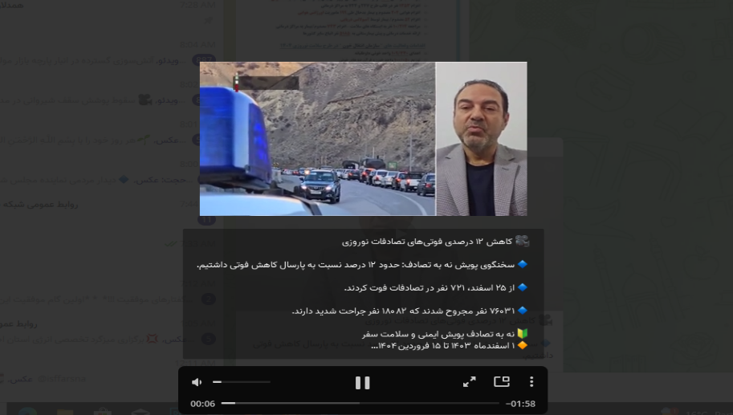
عنوان | ارائه موشن گرافی در فضای مجازی
لینک | کلیک نمایید
عکس | 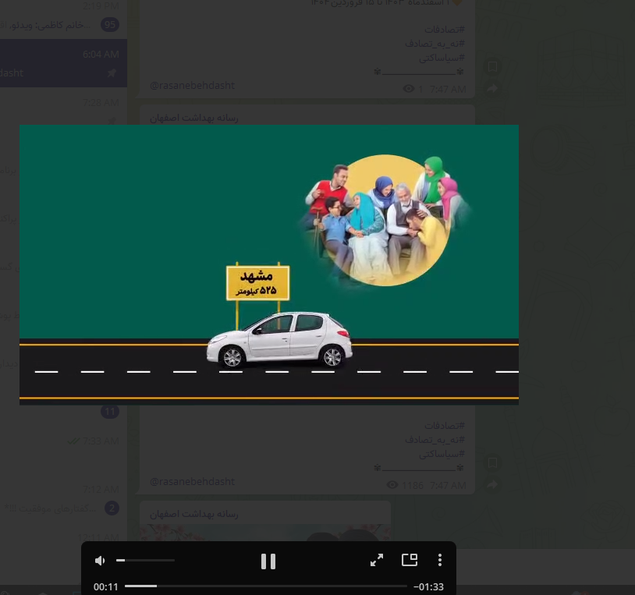
عنوان | ارائه کلیپ های آموزش های رفتاری
لینک | کلیک نمائید
عکس | 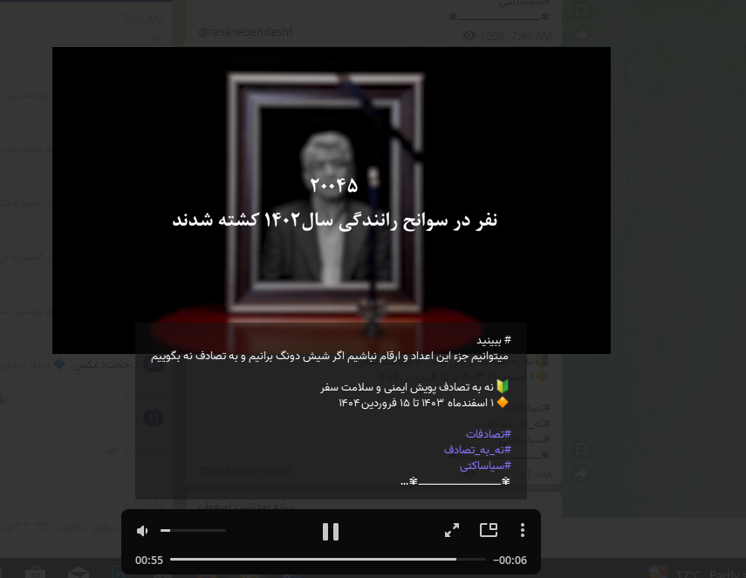
عنوان | ارائه کلیپ نقاشی در رابطه پویش نه به تصادف
لینک | کلیک نمائید
عکس | 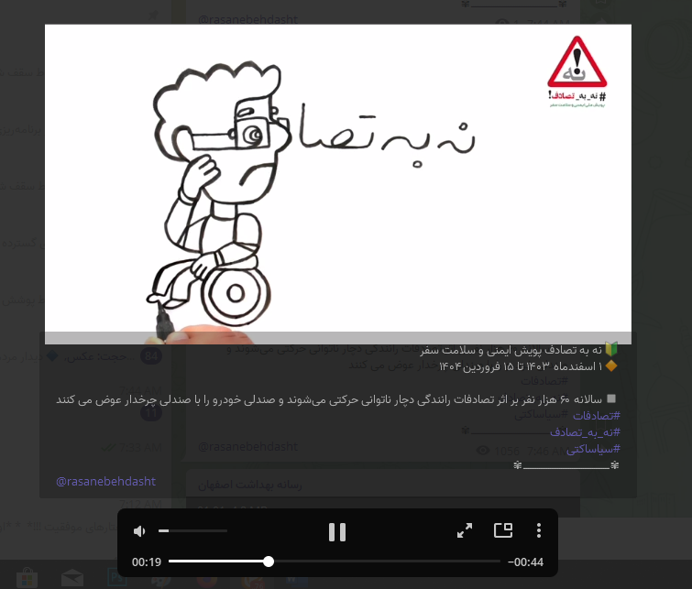
عنوان | ارائه عک مطالب در فضای مجازی
لینک | کلیک نمائید
عکس | 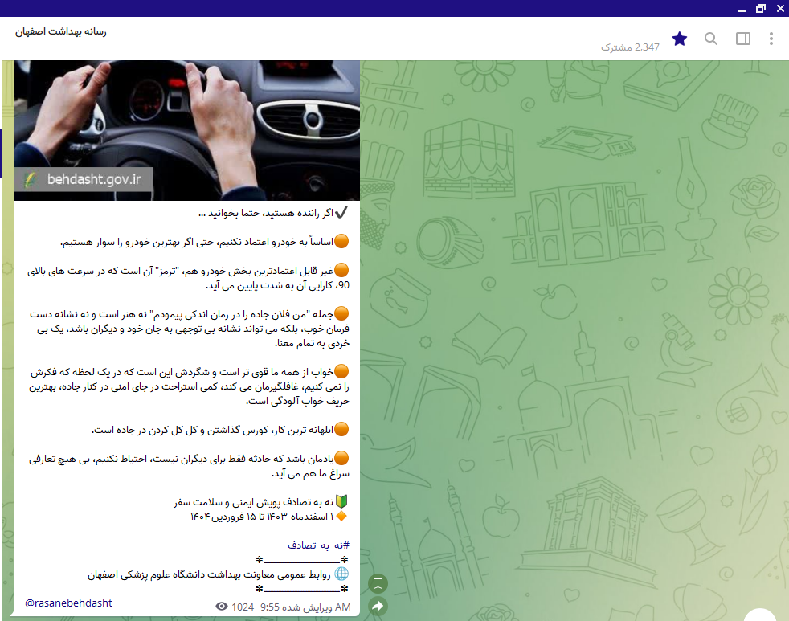
عنوان | ارائه کلیپ های آموزشی رفتاری
لینک | کلیک نمائید
عکس | 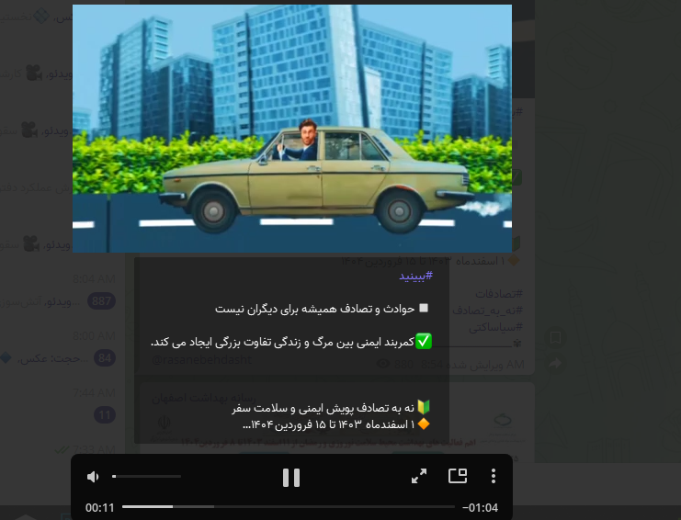
عنوان | اطلاعیه های آموزشی رفتاری
لینک | کلیک نمائید
عکس | 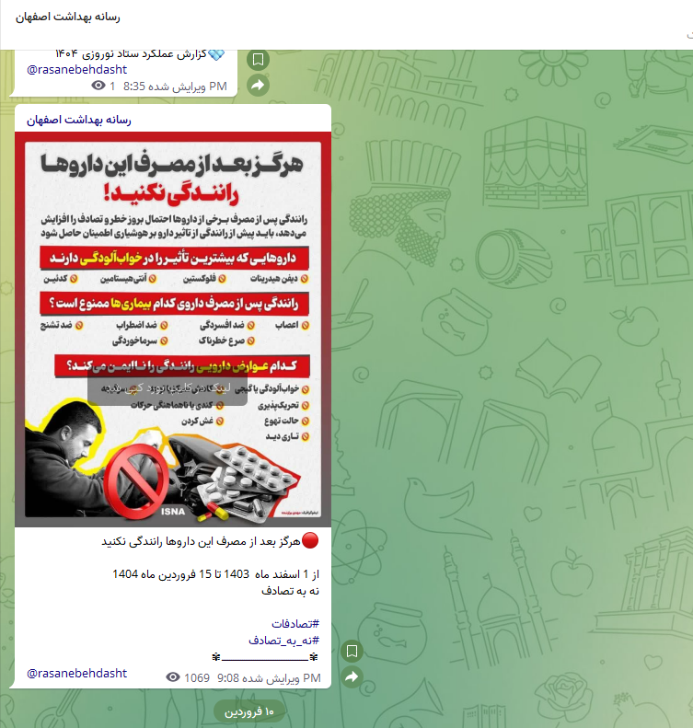
عنوان | ارائه موشن گرافی آموزشی رفتاری
لینک | کلیک نمائید
عکس | 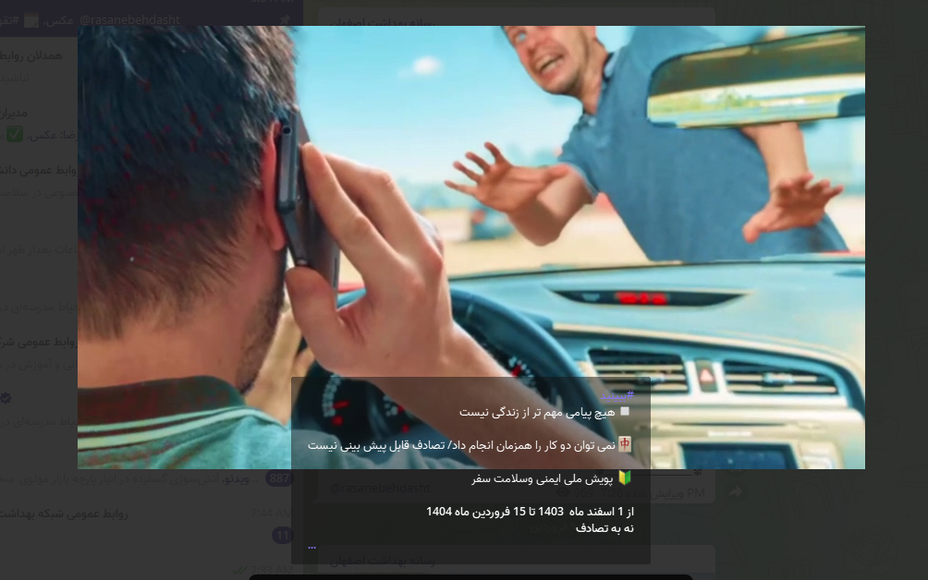
عنوان | ارائه عکس نوشته های آموزشی
لینک | کلیک نمائید
عکس | 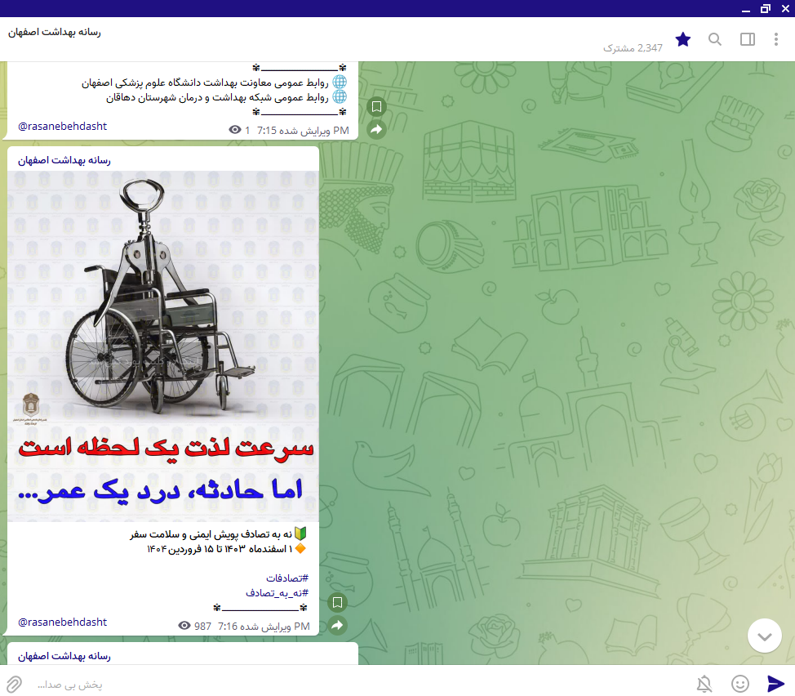
عنوان | انتشار صحبت های ریاست محترم جمهور در خصوص پویش نه به تصادف
لینک | کلیک نمائید
عکس | 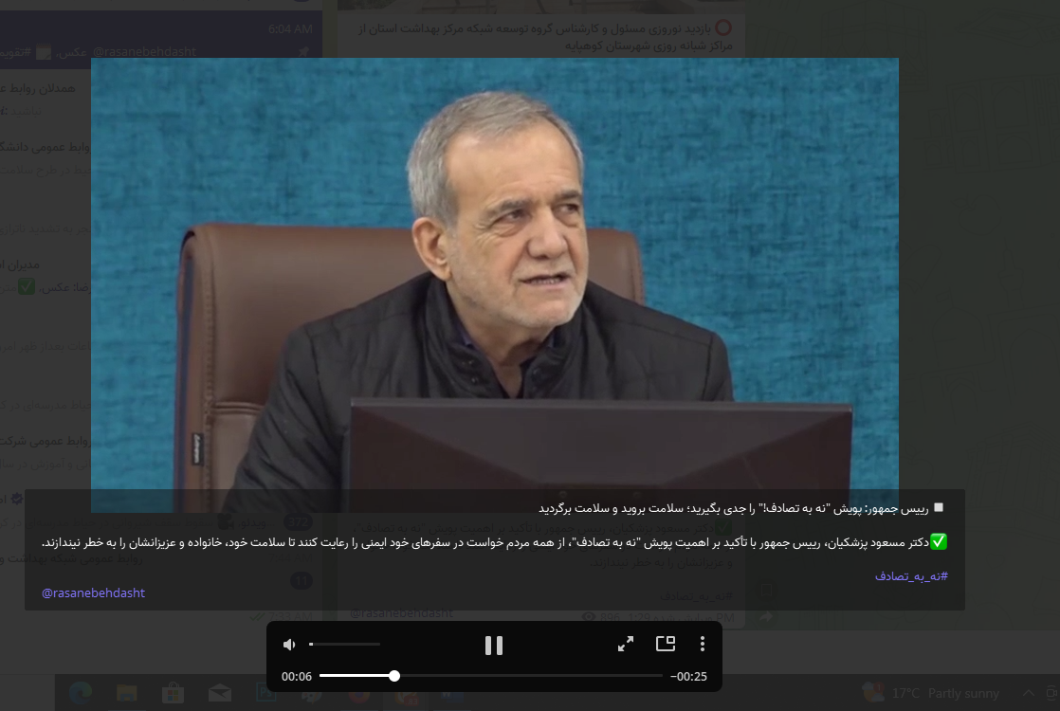
عنوان | ارائه مصاحبه های تخصصی در خصوص پویش نه به تصادف
لینک | کلیک نمائید
عکس | 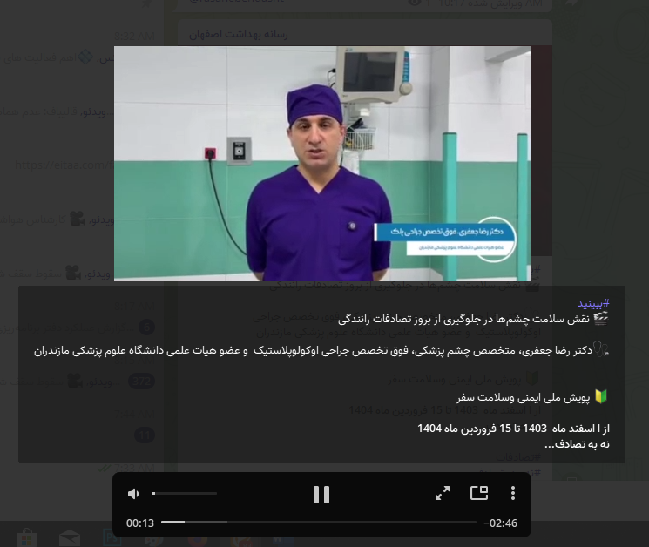
عنوان | ارائه عکس نوشته های آموزشی رفتاری
لینک | کلیک نمائید
عکس | 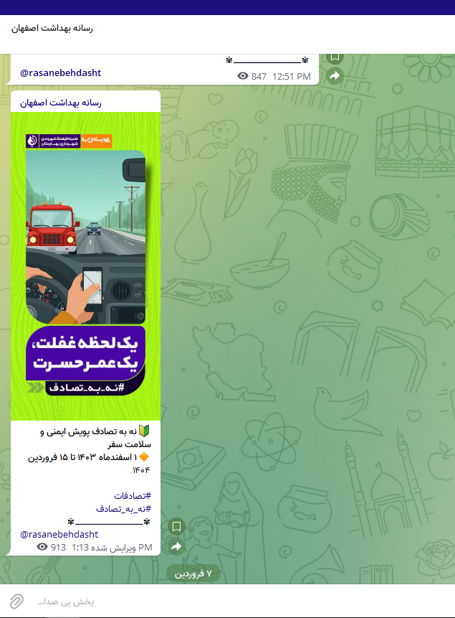
عنوان | ارائه کلیپ های آموزشی رفتاری
لینک | کلیک نمائید
عکس | 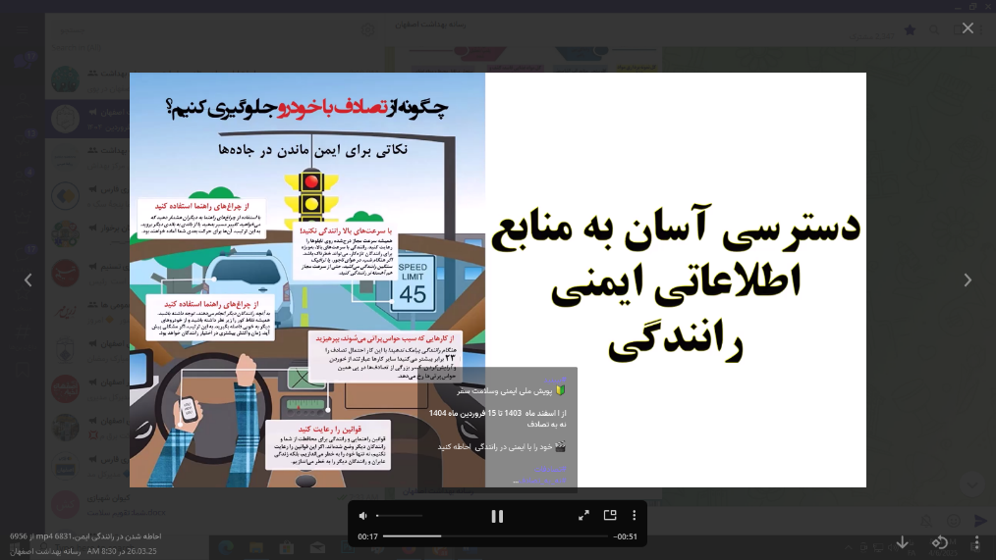
عنوان | ارائه کلیپ های آموزشی رفتاری
لینک | کلیک نمایید
عکس | 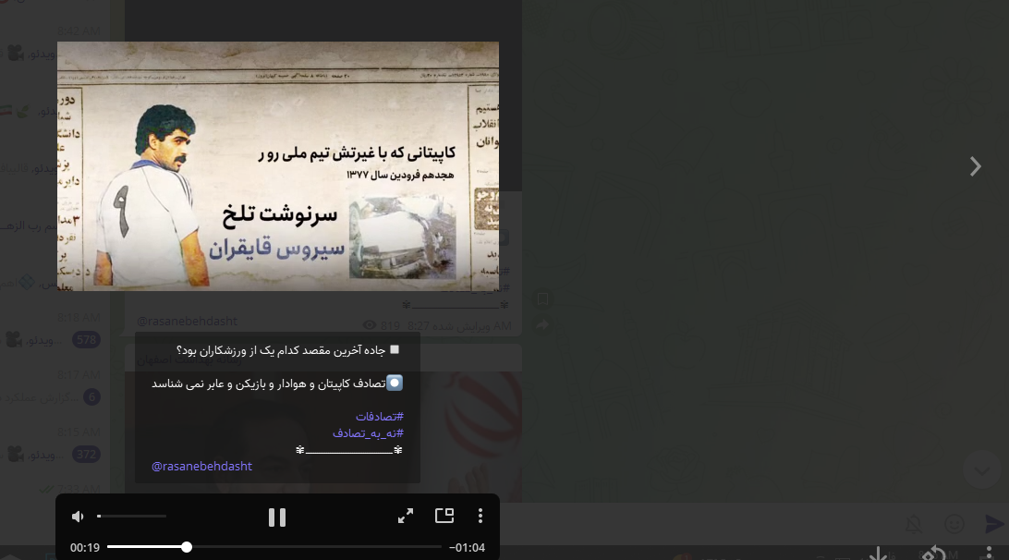
عنوان | ارائه مصاحبه تخصصی در خصوص پویش نه به تصادف
لینک | کلیک نمائید
عکس | 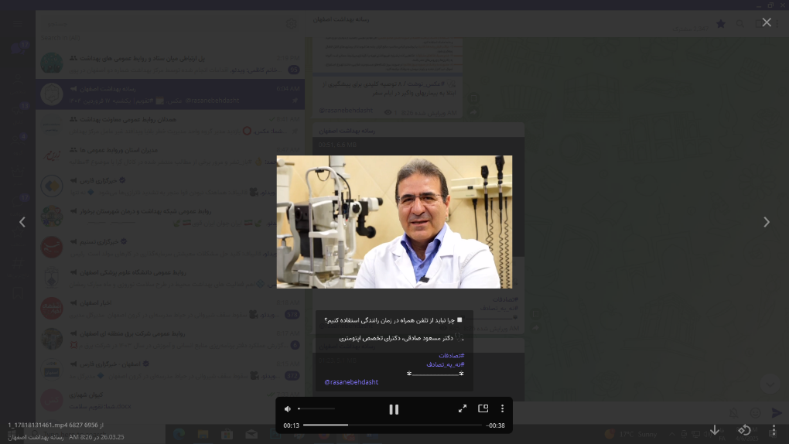
عنوان | دعوت از حضور در پویش نه به تصادف
لینک | کلیک نمائید
عکس | 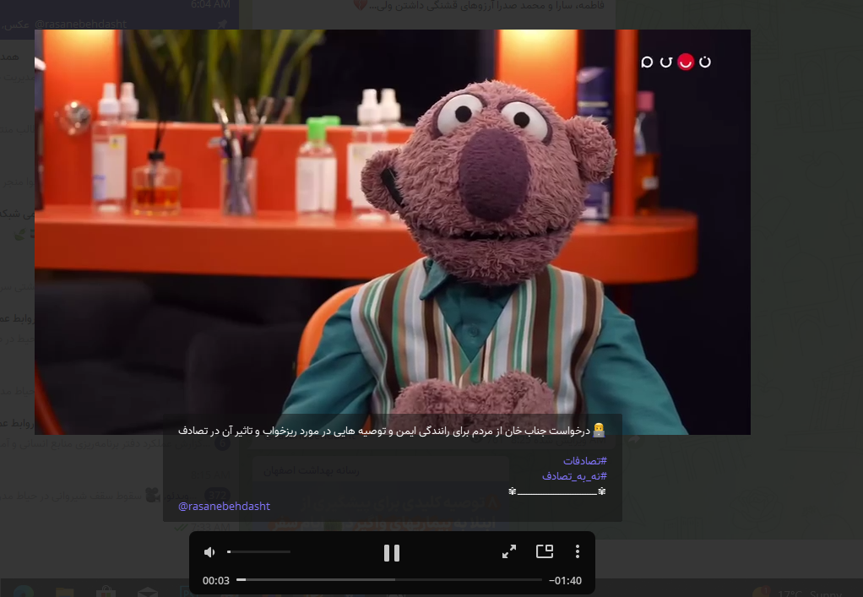
عنوان | ارائه کلیپ های آموزشی رفتاری
لینک | کلیک نمائید
عکس | 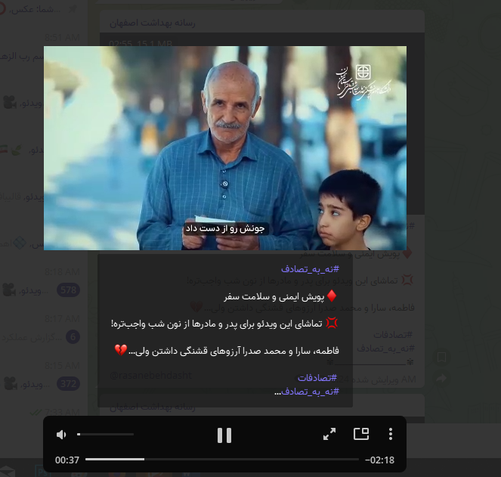
عنوان | انتشار موشن گرافی
لینک | کلیک نمائید
عکس | 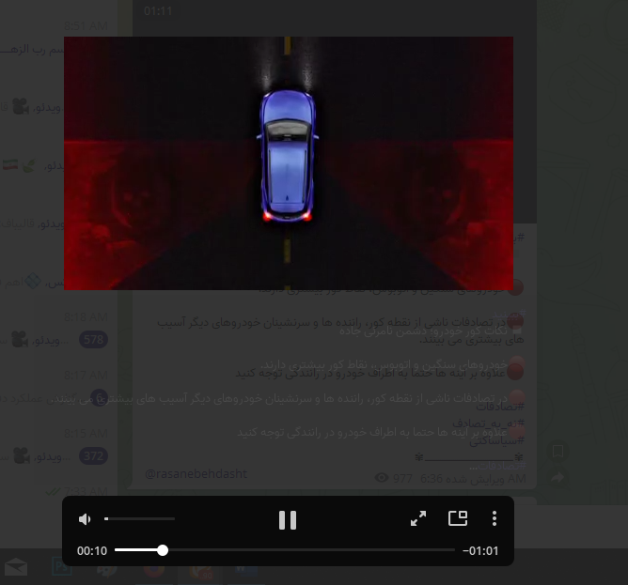
عنوان | انتشار عکس های آموزشی رفتاری
لینک | کلیک نمائید
عکس | 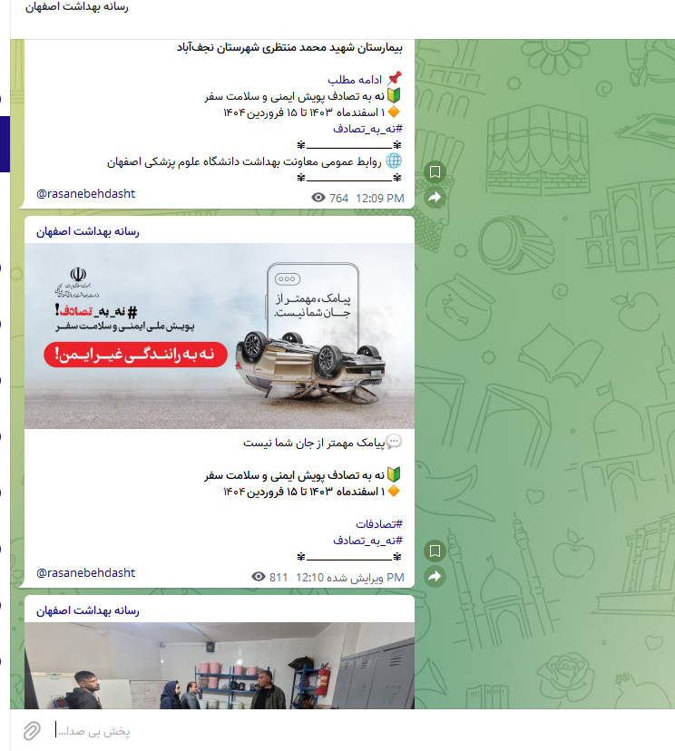
عنوان | ارائه موشن گرافی
لینک | کلیک نمائید
عکس | 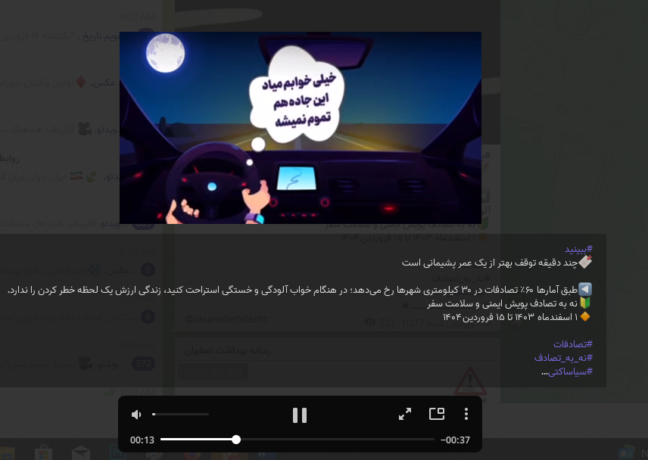
عنوان | ارائه کلیپ آموزشی رفتاری
لینک | کلیک نمائید
عکس | 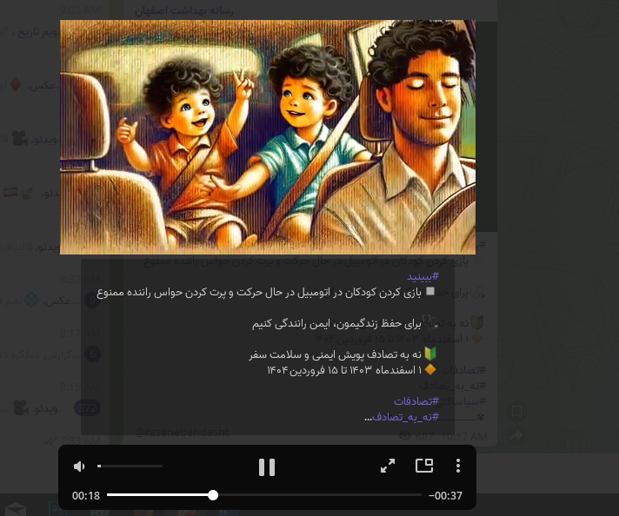
عنوان | دعوت به پویش نه به تصادف
لینک | کلیک نمائید
عکس | 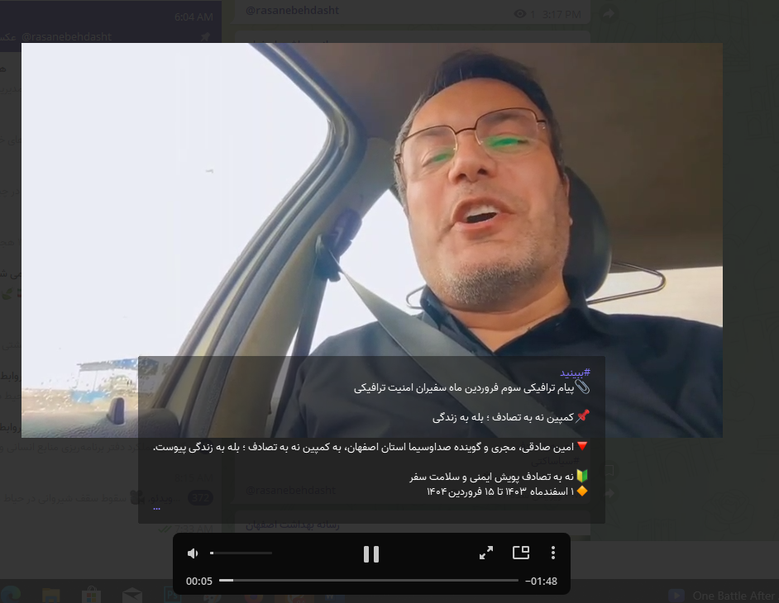
عنوان | ارائه عکس نوشته پویش نه به تصادف
لینک | کلیک نمایئد
عکس | 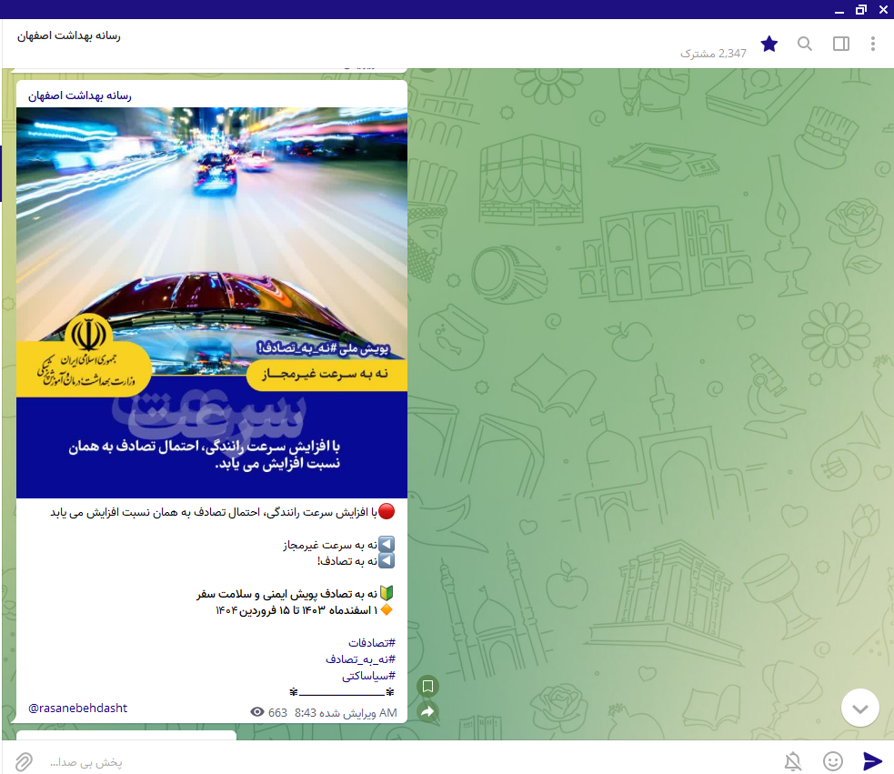
عنوان | ارائه گیف های مروبط به چویش و اضافه کردن #نه_به_تصادف در تمامی اخبار کار شده در فضای مجازی
لینک
عکس | 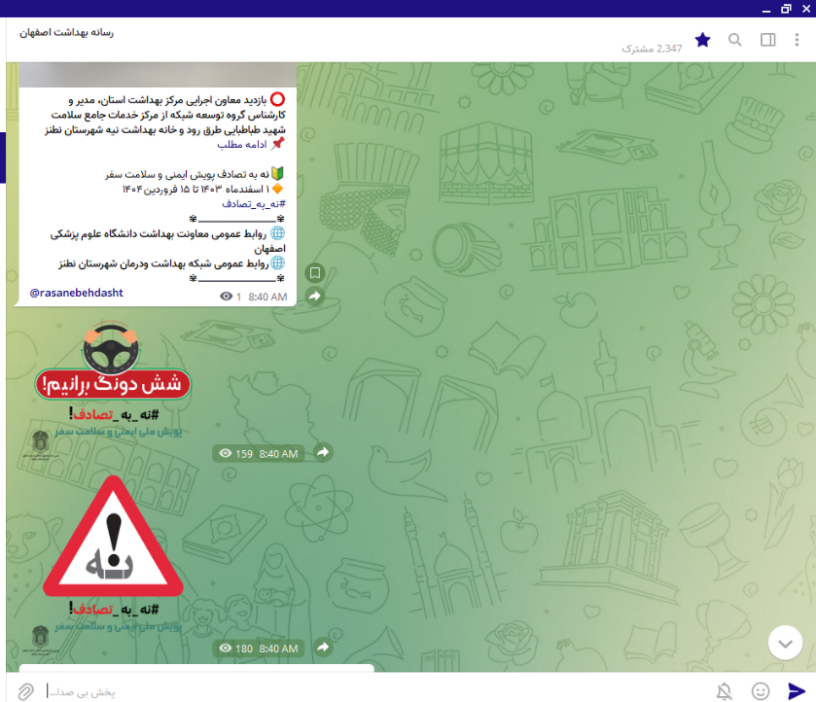
عنوان | دعوت به پویش نه به تصادف
لینک | کلیک نمائید
عکس | 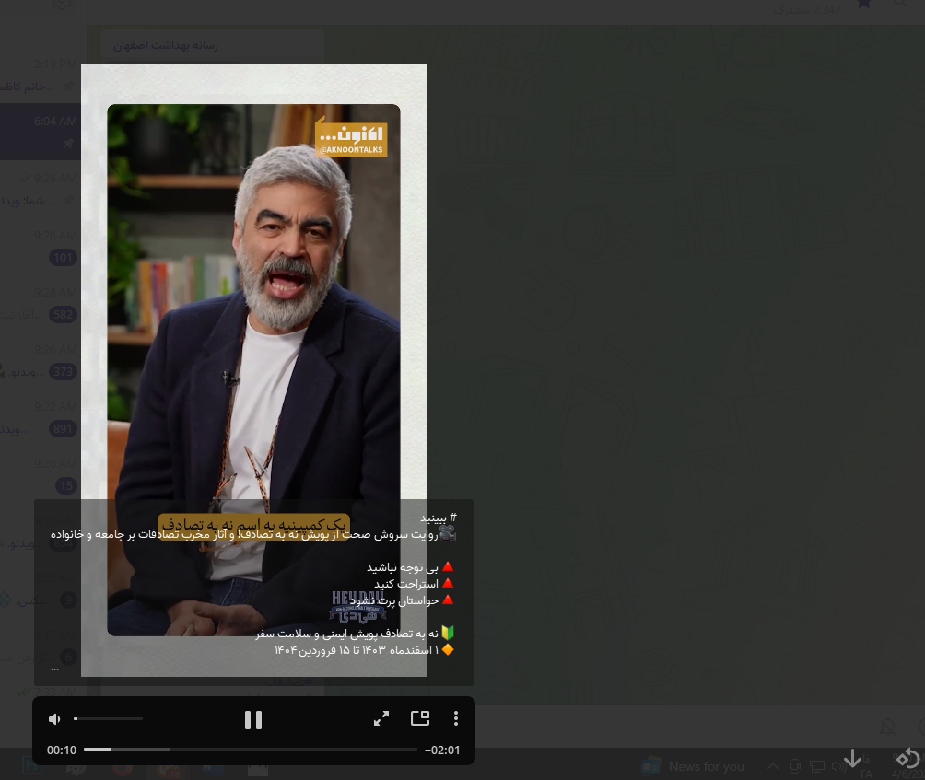
عنوان | کلیپ آموزشی رفتاری
لینک | کلیک نمائید
عکس | 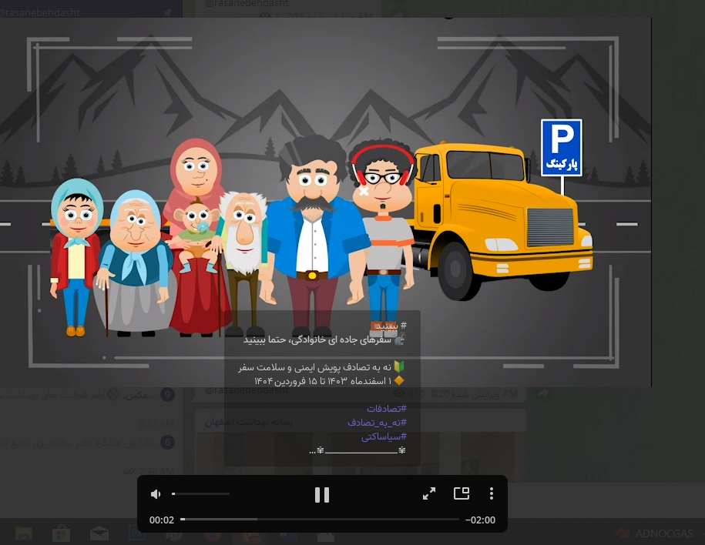
عنوان | ارائه کلیپ های آموزشی رفتاری
لینک | کلیک نمائید
عکس | 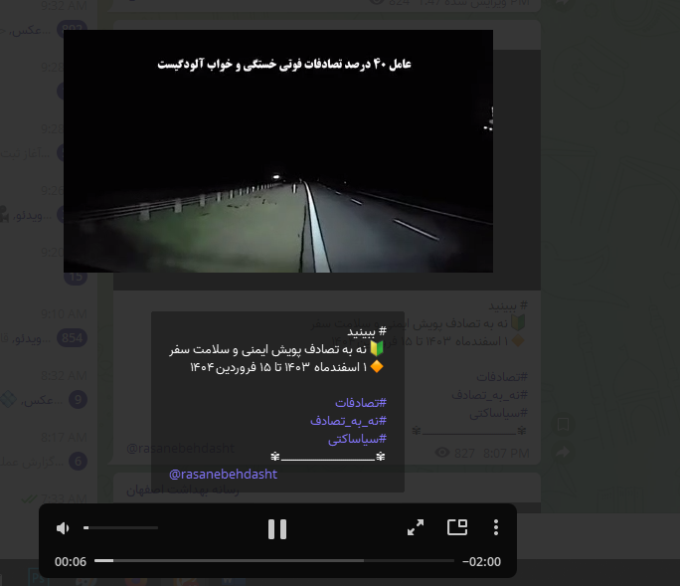
عنوان | ارائه موشن گرافی
لینک | کلیک نمائید
عکس | 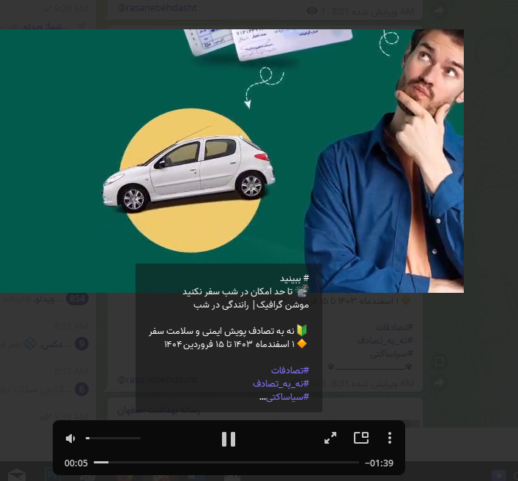
عنوان | کلیپ آموزشی رفتاری
لینک | کلیک نمائید
عکس | 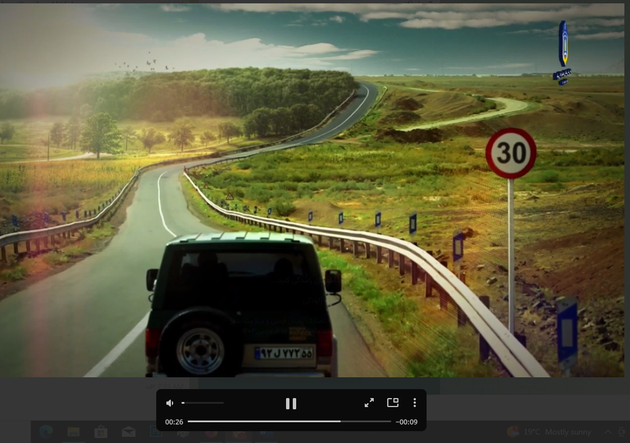
عنوان | کلیپ های آموزشی تصادفات
لینک | کلیک نمائید
عکس | 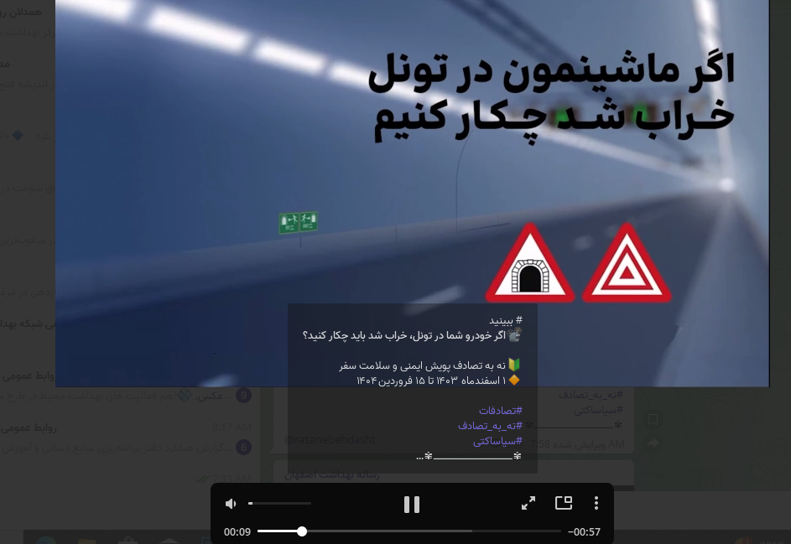
عنوان | کلیپ های آموزشی
لینک | کلیک نمائید
عکس | 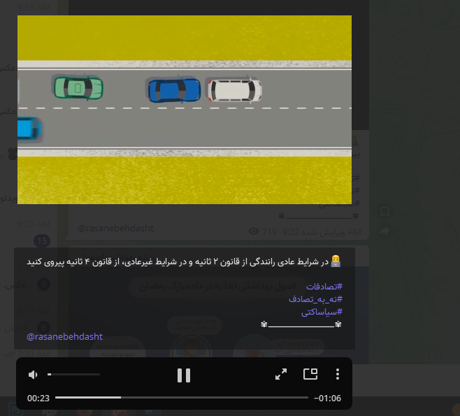
عنوان | کلیپ های آموزشی
لینک | کلیک نمائید
عکس | 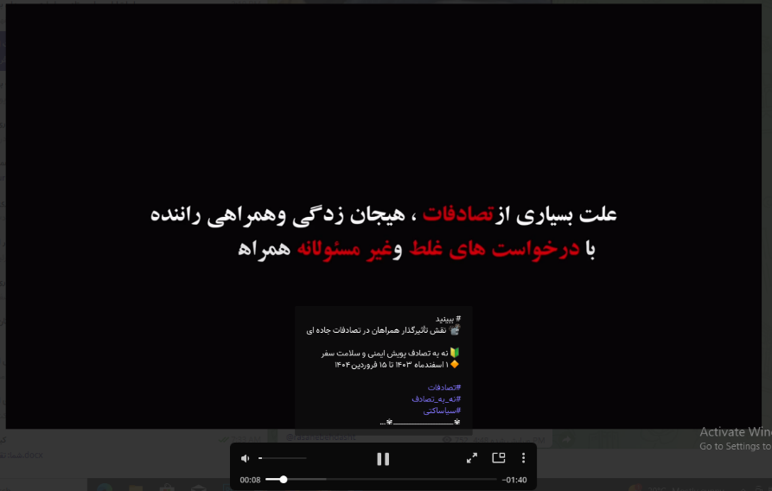
عنوان | عکس نوشته های آموزشی
لینک | کلیک نمائید
عکس | 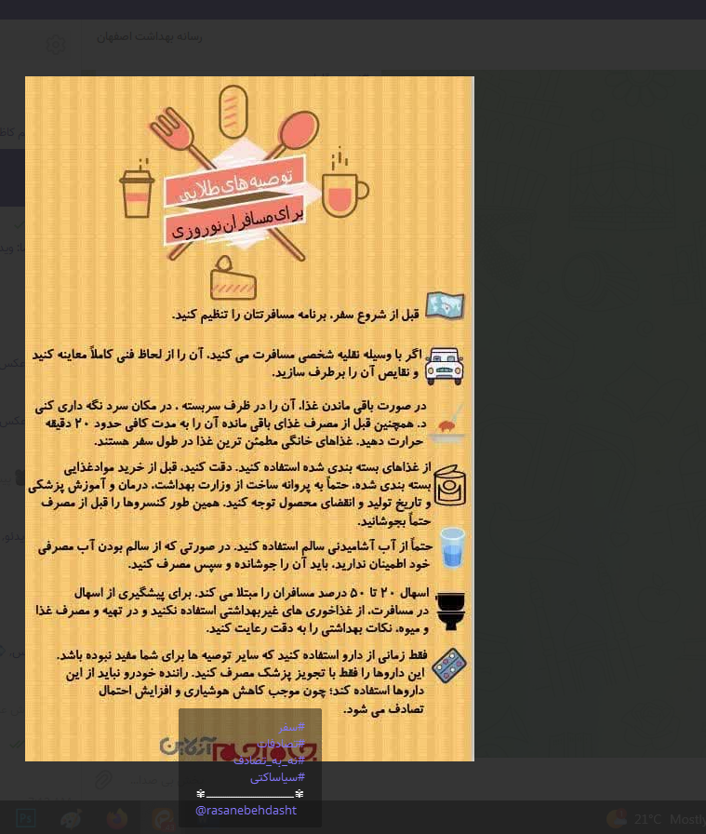
عنوان | ارائه کلیپ های آموزشی
لینک | کلیک نمائید
عکس | 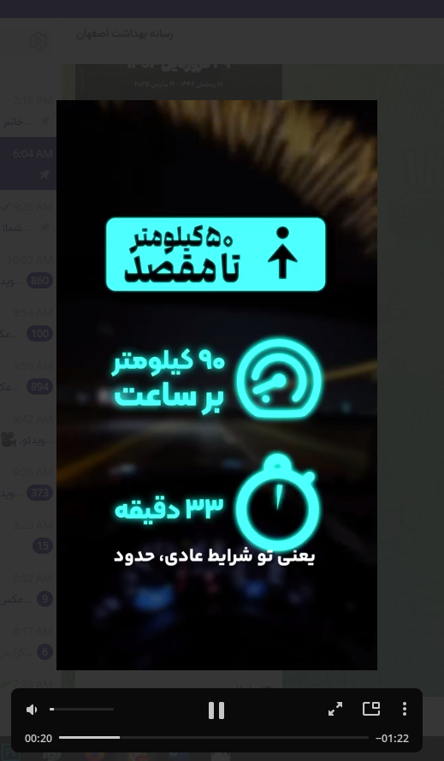
عنوان | ارائه کلیپ آموزشی
لینک | کلیک نمائید
عکس | 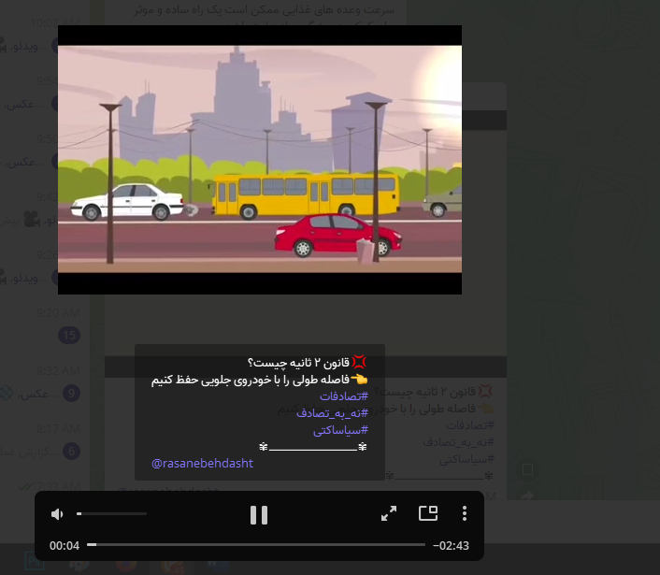
عنوان | ارائه کلیپ های هشدار
لینک | کلیک نمائید
عکس | 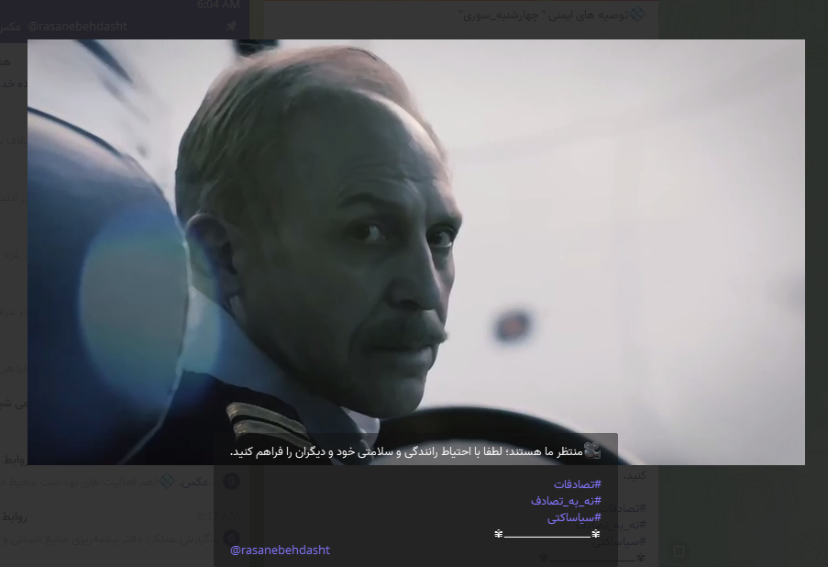
عنوان | عکس نوشته های آموزشی
لینک | کلیک نمائید
عکس | 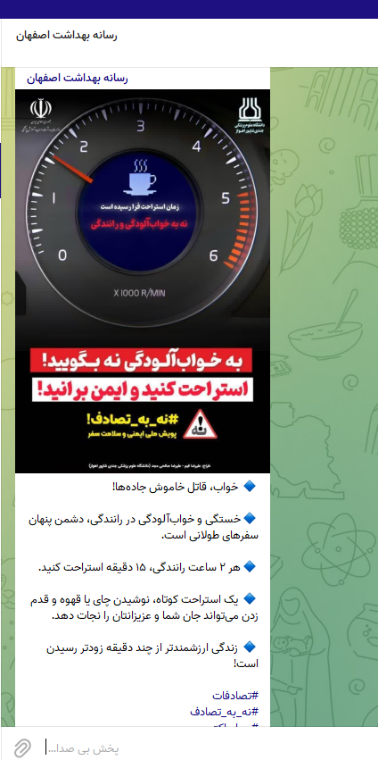
عنوان | عکس نوشته های آموزشی
لینک | کلیک نمائید
عکس | 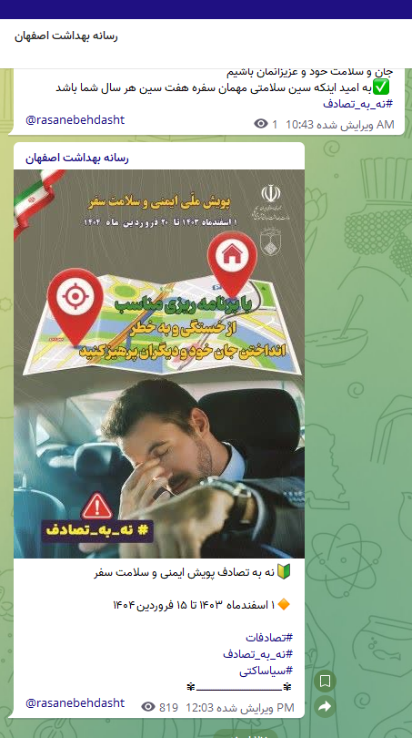
عنوان | ارائه کلیپ های آموزشی رفتاری
لینک | کلیک نمائید
عکس | 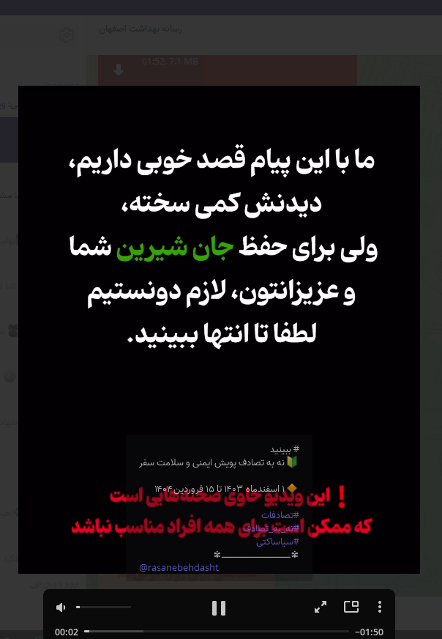
عنوان | ارائه انیمیشن های آموزشی
لینک | کلیک نمائید
عکس | 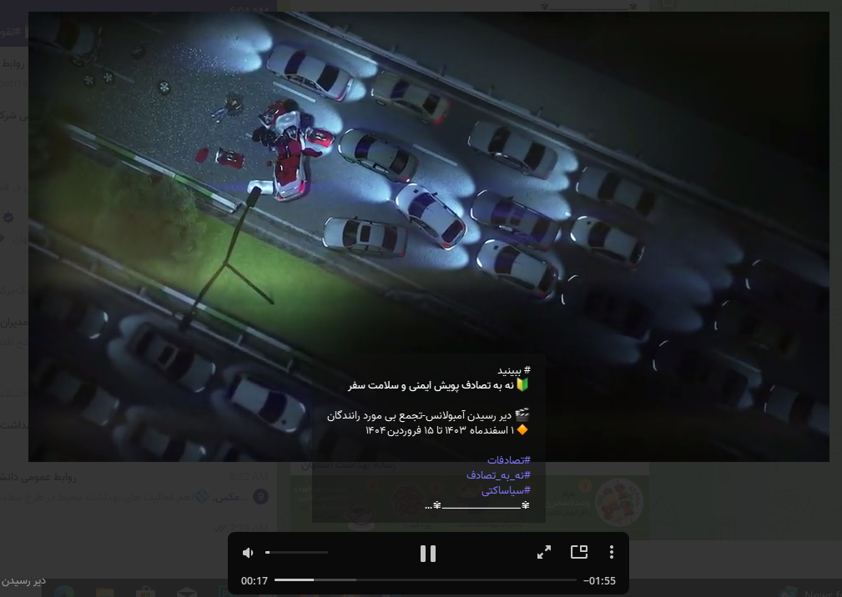
عنوان | دعوت به پویش نه به تصادف
لینک | کلیک نمائید
عکس | 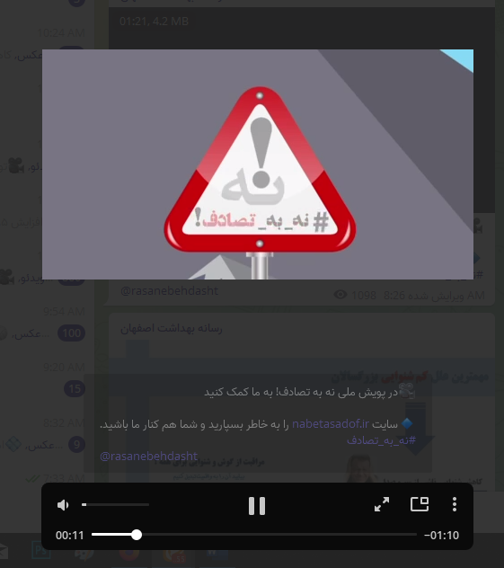
عنوان | ارائه انیمیشن تصادفات
لینک | کلیک نمایئد
عکس | 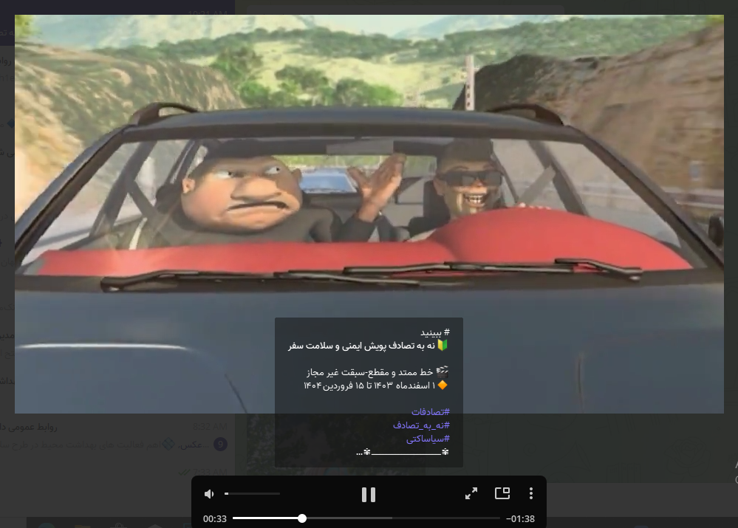
عنوان | ارائه عکس نوشته های آموزشی
لینک | کلیک نمائید
عکس | 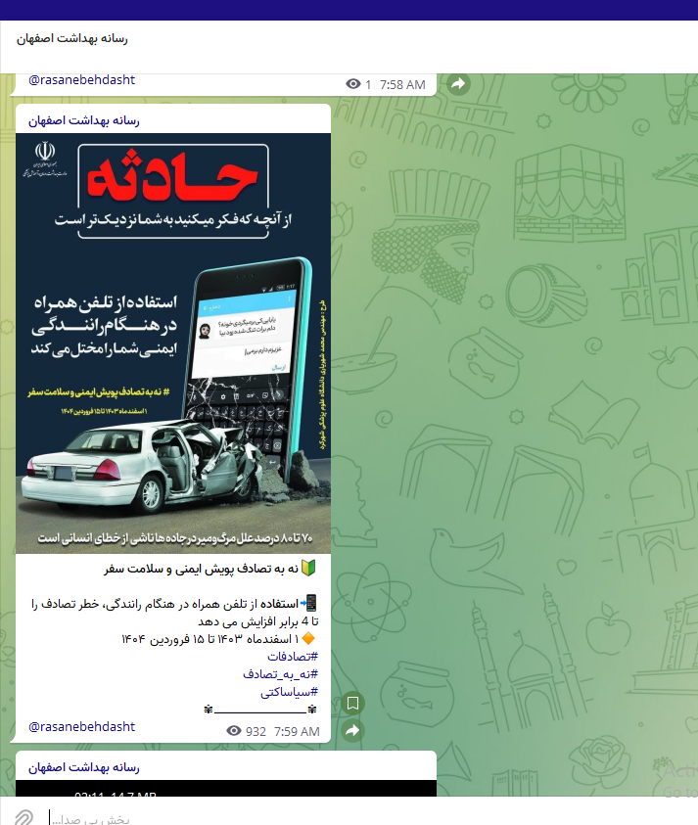
عنوان | ارائه انیمیشن تصادفات
لینک | کلیک نمایید
عکس | 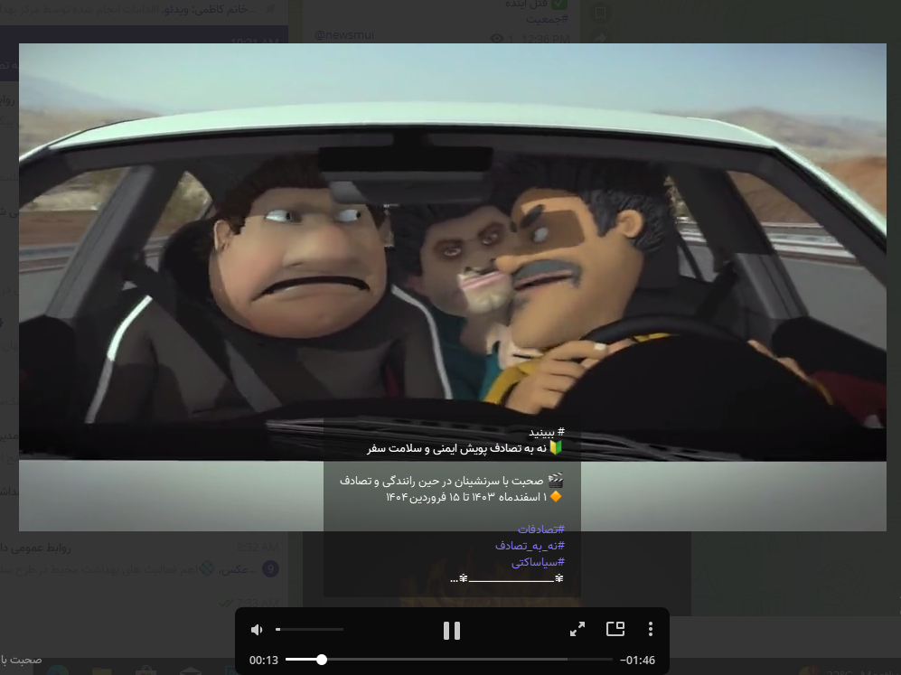
عنوان | عکس نوشته های پویش نه به تصادف
لینک | کلیک نمائید
عکس | 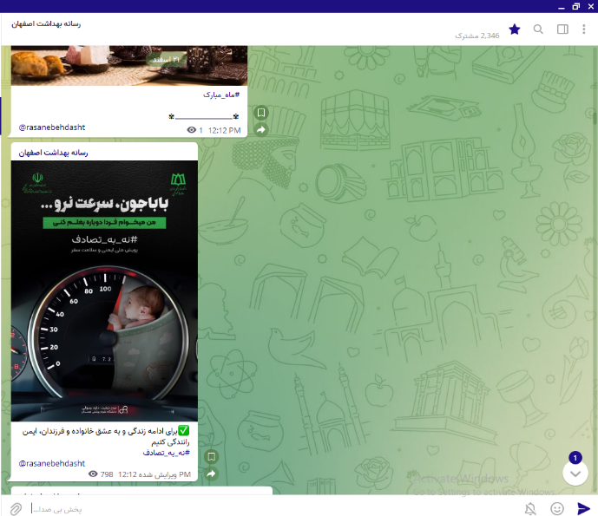
عنوان | پیوستن مهندس شیشه فروش به پویش نه به تصادف
لینک | کلیک نمائید
عکس | 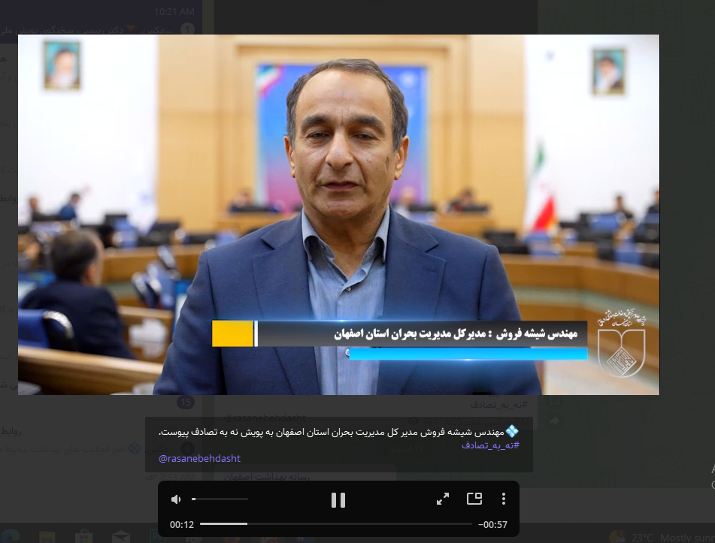
عنوان | پیوستن دکتر شیرانی به پویش نه به تصادف
لینک | کلیک نمائید
عکس | 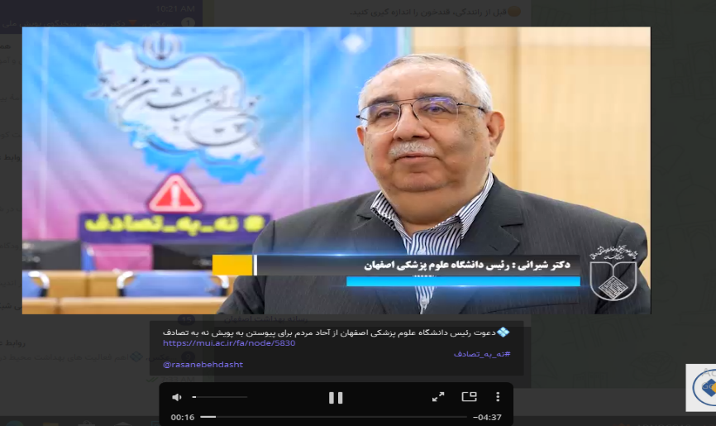
عنوان | پیوستن دکتر گله داری به پویش نه به تصادف
لینک | کلیک نمایئد
عکس | 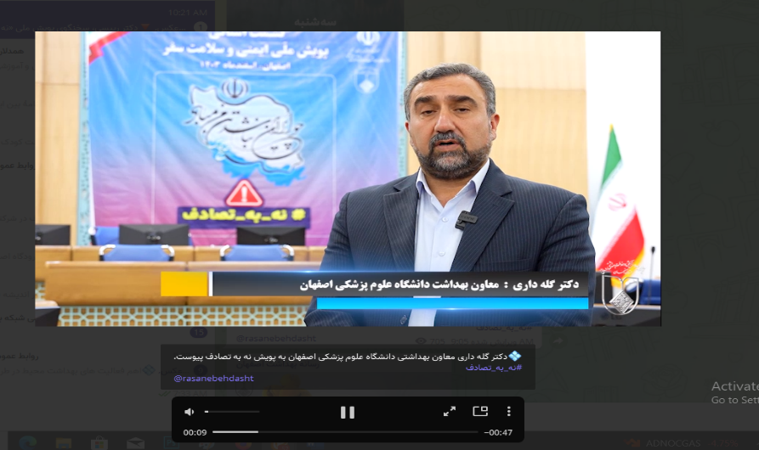
عنوان | انیمیشن آموزش و رفتاری
لینک | کلیک نمایید
عکس | 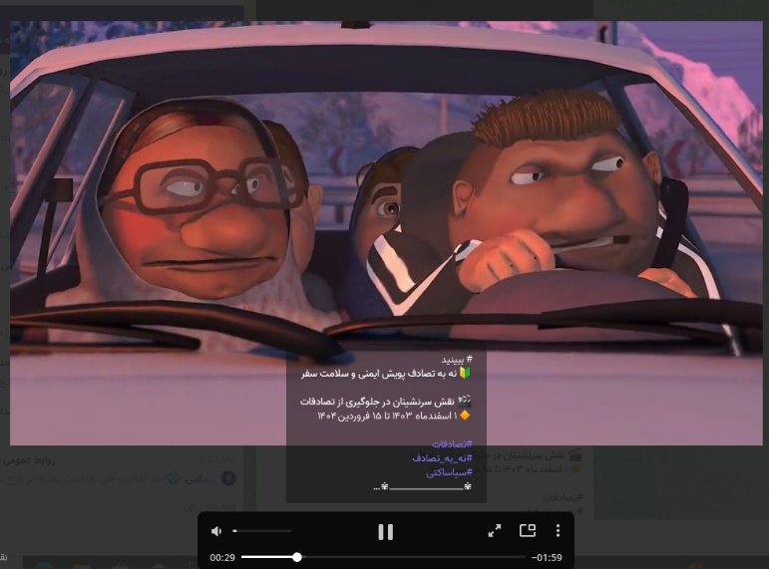
عنوان | انیمیشن آموزش و رفتاری
لینک | کلیک نمایئد
عکس | 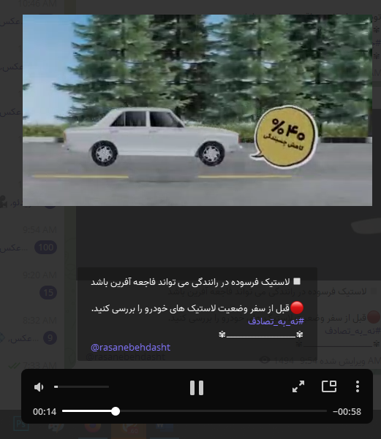
عنوان | عکس نوشته های اموزشی رفتاری
لینک | کلیک نمایید
عکس | 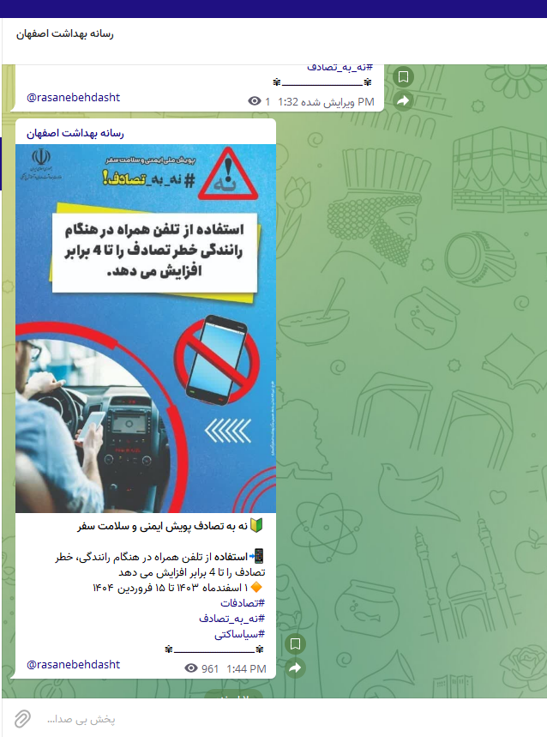
عنوان | عکس نوشته های آموزشی رفتاری
لینک | کلیک نمائید
عکس | 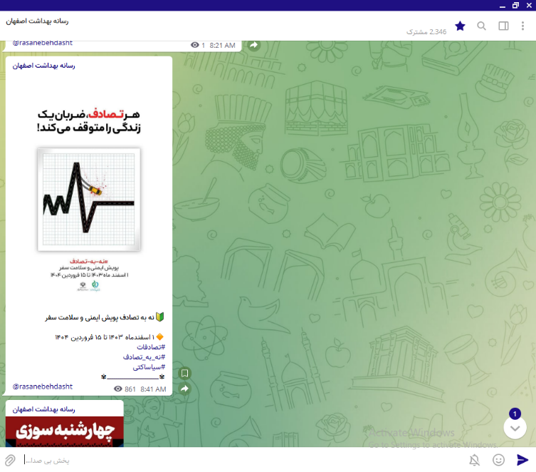
عنوان | ارائه انیمیشن های آموزشی
لینک | کلیک نمائید
عکس | 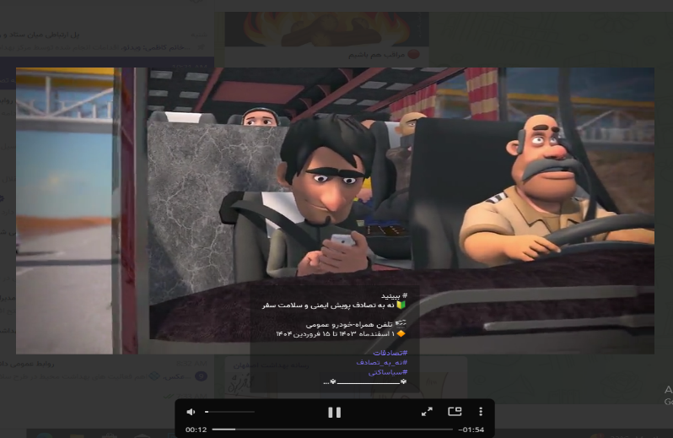
عنوان | ارائه موشن اموزشی رفتاری
لینک | کلیک نمائید
عکس | 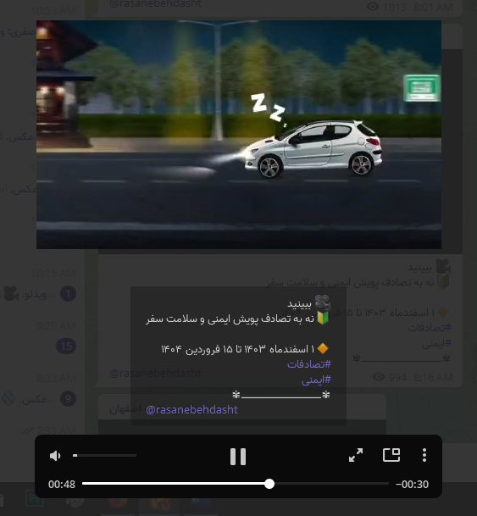
عنوان | معرفی سامانه نه به تصادف
لینک | کلیک نمائید
عکس | 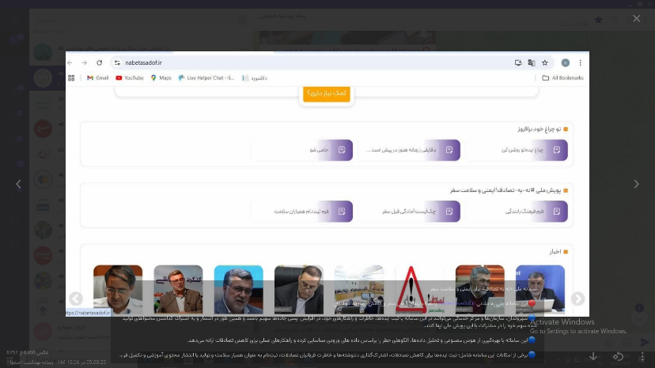
عنوان | ارائه انیمیشن های آموزشی رفتاری
لینک | کلیک نمائید
عکس | 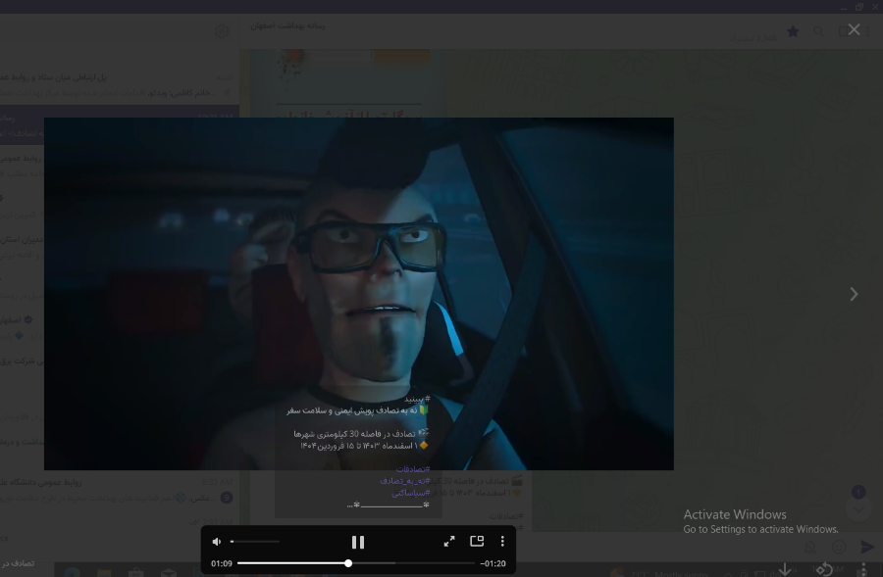
عنوان | ارائه انیمیشن رفتاری آموزشی
لینک | کلیک نمائید
عکس | 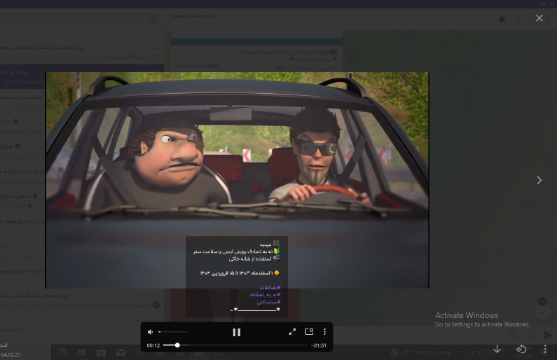
عنوان | عکس نوشته ها آموزشی رفتاری
لینک | کلیک نمایید
عکس | 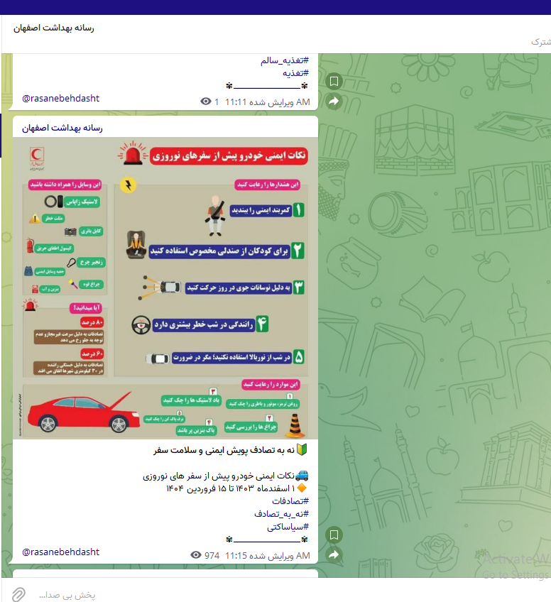
عنوان | انیمیشن آموزشی رفتاری
لینک | کلیک نمایید
عکس | 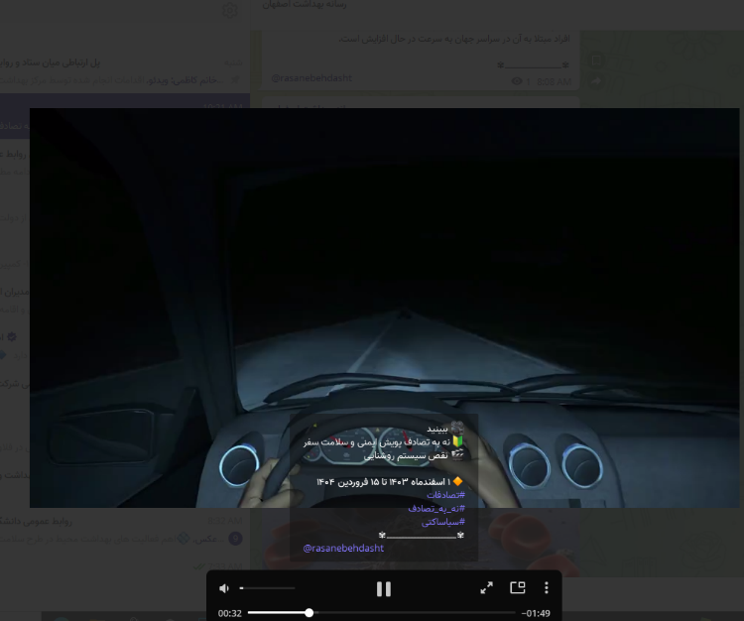
عنوان | عکس نوشته های آموزشی رفتاری
لینک | کلیک نمائید
عکس | 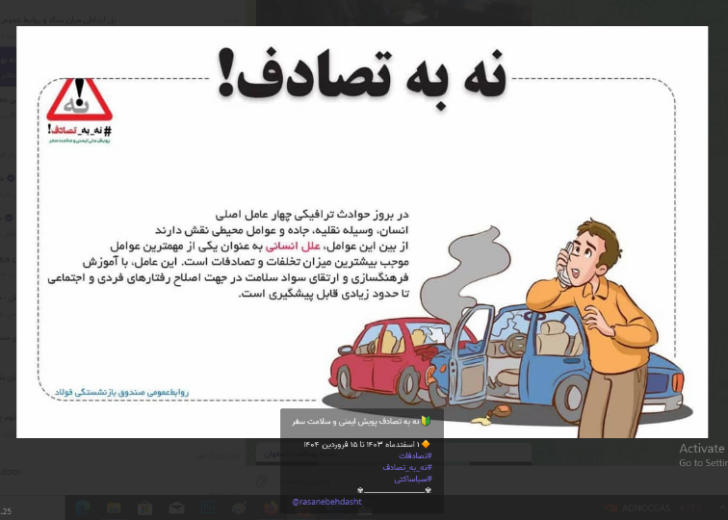
عنوان | عکس نوشته های آموزشی رفتاری
لینک | کلیک نمائید
عکس | 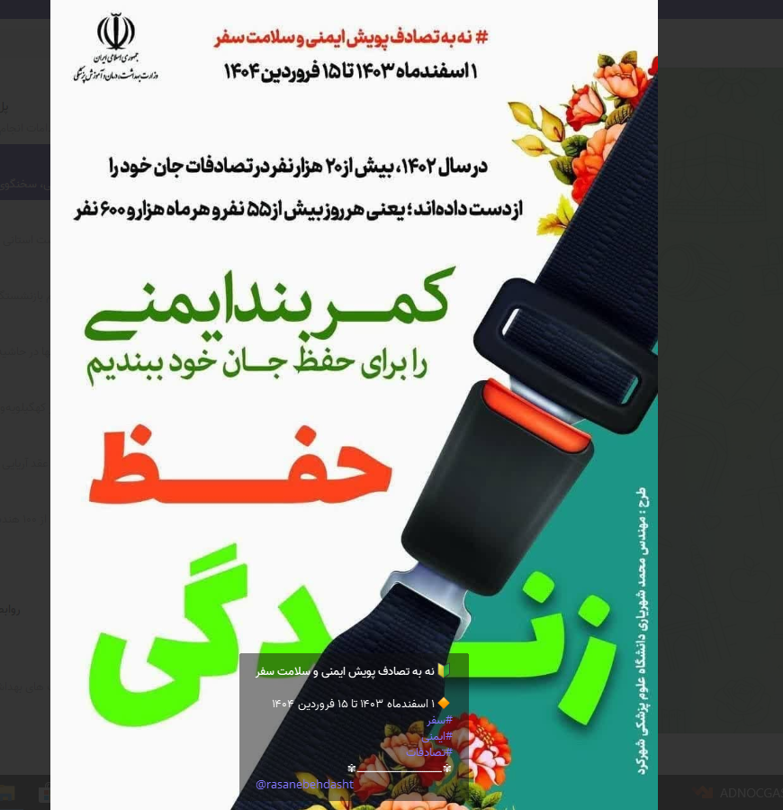
عنوان | موشن گرافی نه به تصادف
لینک | کلیک نمائید
عکس | 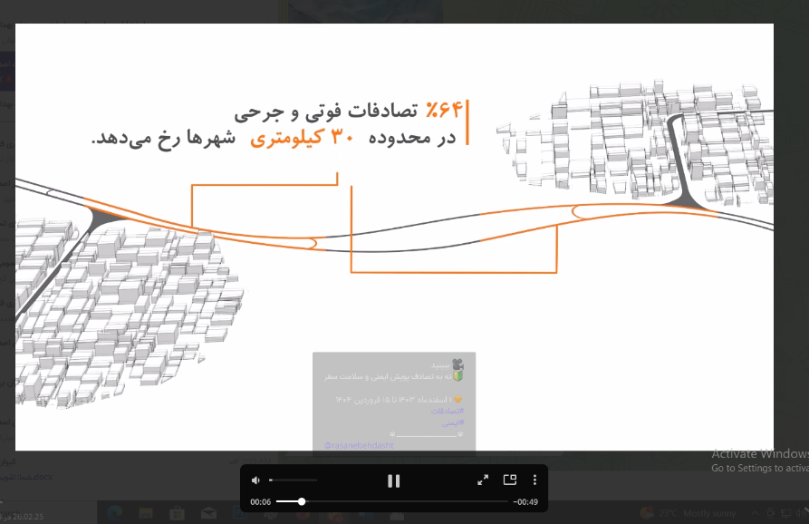
عنوان | انیمیشن رفتاری آموزشی
لینک | کلیک نمایید
عکس | 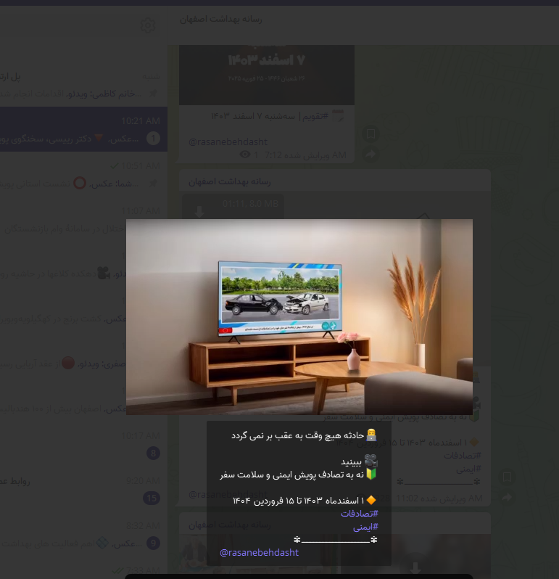
عنوان | عکس نوشته های پویش نه به تصادف
لینک | کلیک نمایید
عکس | 